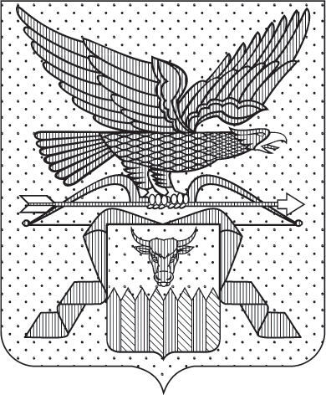

ПРАВИТЕЛЬСТВО ЗАБАЙКАЛЬСКОГО КРАЯ

ПОСТАНОВЛЕНИЕ

г. Чита

О внесении изменений в пункт 5 Порядка выплаты лицом, на имя которого открыт специальный счет, и (или) выплаты (возврата) региональным оператором средств фонда капитального ремонта собственникам помещений в многоквартирном доме

В целях приведения нормативной правовой базы Забайкальского края в соответствие с действующим законодательством Правительство Забайкальского края постановляет:

Внести в пункт 5 Порядка выплаты лицом, на имя которого открыт специальный счет, и (или) выплаты (возврата) региональным оператором средств фонда капитального ремонта собственникам помещений в многоквартирном доме, утвержденного постановлением Правительства Забайкальского края от 24 декабря 2013 года № 576 (с изменениями, внесенными постановлениями Правительства Забайкальского края от 9 апреля 2014 года № 154, от 13 декабря 2016 года № 449, от 22 ноября 2019 года № 457, от 12 мая 2023 года № 232), следующие изменения:
- в подпункте 3 слова «Единого государственного реестра прав на недвижимое имущество и сделок с ним» заменить словами «Единого государственного реестра недвижимости»;
- подпункт 4 признать утратившим силу.

Исполняющий обязанности
первого заместителя
председателя Правительства
Забайкальского края А.И.Кефер

